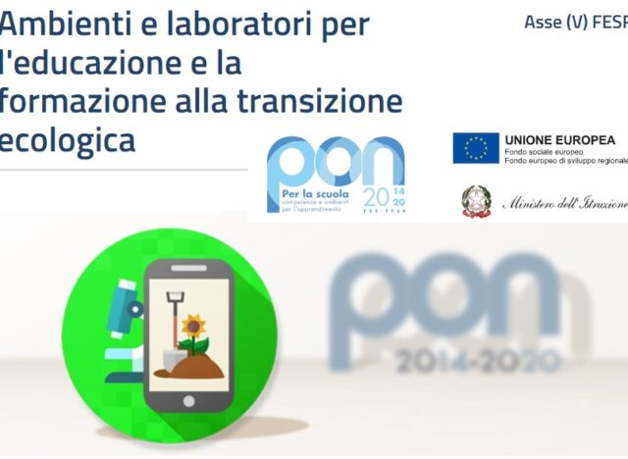
 |   ISTITUTO COMPRENSIVO IV - UDINE  Istituzione Scolastica dotata di personalità giuridica Decreto del Provveditore agli Studi di Udine  prot. n. 347/A23b del 21.06.2000  Via Pradamano, 21 - 33100 UDINE Tel. 0432 127 64 11  email:UDIC843002@istruzione.it Pec:udic843002@pec.istruzione.itsito:http://4icudine.edu.it  Codice MPI UDIC843002 – CF 94127310301

MODELLO B AUTOCERTIFICAZIONE DEI REQUISITI POSSEDUTI DALL’ESPERTO
(Allegare copia documento di riconoscimento)

Al Dirigente Scolastico
Istituto Comprensivo IV di Udine

Dichiarazione sostitutiva di certificazione - (art. 46 DPR 445/2000)
Il/La sottoscritto/a nato/a a il
Residente a Via
Tel. e-mail

dichiara di possedere i seguenti titoli culturali e di servizio

 | TITOLI | PUNTEGGI ATTRIBUITI DAL CANDIDATO | PUNTEGGI ATTRIBUITI DALL’AMMINISTRAZIONE
a) | Titolo di studio  Rilasciato da Votazione
b) | Dottorato di ricerca:
c) | Possesso di ulteriori titoli culturali (master, specializzazioni, etc.) su metodologie didattiche e strumenti innovativi per l’apprendimento e/o l’inclusione:
d) | Esperienze documentate di docenza extrascolastiche in istituzioni scolastiche afferenti attività di doposcuola:
e) | Esperienze documentate di docenza in cooperative o altre aziende afferenti attività di doposcuola:
Si chiede di riportare negli spazi le esperienze da valutare.
Allegare curriculum vitae

Data ______________________ | Firma leggibile _________________________
AVVERTENZE:
Ai sensi dell’art. 76 DPR n. 445/2000, le dichiarazioni mendaci, le falsità negli atti e l‘uso di atti falsi, sono puniti ai sensi del Codice Penale e delle leggi in materia. Ai sensi dell’ art. 75 DPR n. 445/2000, se a seguito di controllo emerga la non veridicità del contenuto della dichiarazione, il dichiarante decade dai benefici eventualmente prodotti dal provvedimento emanato sulla base della dichiarazione non veritiera.

